目 录

1 需求分析 1
2 概要设计 1
3 运行环境、开发语言 1
4 详细设计 3
5 调试与分析 4
6 功能测试 17
7 结论与心得 17
8 参考资料 22

1 需求分析
网上购物系统主要用于实现管理员管理商品的信息以及用户查询购买商品的功能。其中包含登录注册模块、管理员权限模块以及会员权限模块。
登录注册模块分为管理员登录、会员注册、会员登录三部分。管理员直接验证固定的账号密码登录。会员需要先注册，注册信息存入数据库，注册完成后验证登录。
管理员权限模块主要有三个权限，分别是对商品的添加、删除和修改操作，这三个功能都是在商品信息显示的表格中进行。
会员权限模块分为商品操作和购物车操作两部分。其中商品操作可以根据名称模糊查询、根据分类查询以及根据价格区间查询商品，查询以后查看商品信息可同时添加到购物车。购物车操作部分主要有删除和结算功能，同时包括清空购物车操作。

2 概要设计
网上购物系统功能模块图如下，分为注册登录模块、管理权限模块和会员权限模块。其中注册登录模块分为会员注册、会员登录和管理登录三部分。管理权限模块分为查看所有商品信息、添加商品信息、修改商品信息和删除商品信息四个部分。会员权限模块分为名称模糊查询、类别查询、价格区间查询和购物车操作。购物车操作又分为添加购物车、删除购物车和结算购物车三个部分。具体功能模块图2.1所示：
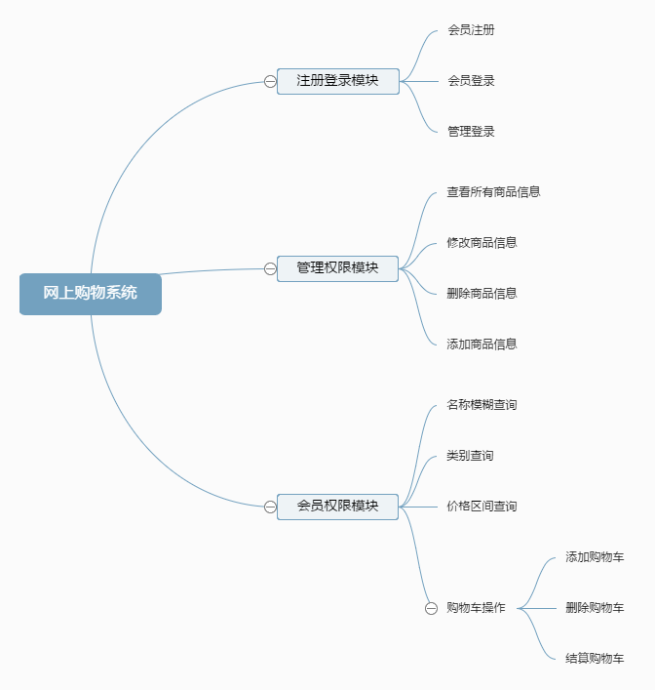
图2.1 系统功能模块图

3 运行环境、开发语言
3.1 软件环境
操作系统：Windows 10。
3.2 硬件环境
处理器：Intel Core i5-8300H。
内存：8G。
硬盘空间：1T。
显卡：NVIDIA GeForce GTX 1050 Ti。
3.3开发环境
IntelliJ IDEA 2018.2.5。

4 详细设计

4.1 程序清单
所有程序清单如表1所示：
文件名 | 功能
login.jsp | 登录主界面
register.jsp | 会员注册界面
admin_ope.jsp | 管理员操作界面
ware_show.jsp | 分页显示所有商品界面
ware_add.jsp | 添加商品信息界面
add_suc.jsp | 商品信息添加成功界面
ware_edit.jsp | 修改商品信息界面
del_suc.jsp | 商品信息删除成功界面
edit_suc.jsp | 商品信息修改成功界面
user_ope.jsp | 会员操作界面
ware_find_name.jsp | 名称模糊查询界面
ware_find_type.jsp | 类别查询界面
ware_find_price.jsp | 价格区间查询界面
ware_show_some.jsp | 显示查询结果界面
st_show.jsp | 显示购物车界面
CheckLogin.java | 验证管理和会员登录的类
User.java | 封装用户信息的类
UserDAO.java | 验证注册的接口
UserDAOImp.java | 继承接口的具体方法类
UserAction.java | 用户注册的action
Ware.java | 封装商品信息的类
WareDAO.java | 对商品操作的方法接口
WareDAOImp.java | 商品操作的具体实现方法
WareAction.java | 执行操作的action
4.2 数据库设计
user_info表用来存放用户注册的信息，结构如下表2所示：
表2 user_info（用户信息表）
列名 | 类型 | 描述
name | varchar(20) | 用户账号，主键
pass | varchar(20) | 用户注册密码
email | varchar(20) | 用户注册邮箱
tel | varchar(11) | 用户注册手机号
addr | varchar(20) | 用户注册地址

ware_info表用来存放商品的信息，结构如下表3所示：
表3 ware_info（商品信息表）
列名 | 类型 | 描述
num | varchar(20) | 商品编号，主键
name | varchar(20) | 商品名称
type | varchar(20) | 商品类型
price | double(10) | 商品价格
stock | int(10) | 商品库存

st_info表用来存放购物车中商品的信息，结构如下表4所示：
表4 st_info（购物车中商品信息表）
列名 | 类型 | 描述
num | varchar(20) | 商品编号，主键
name | varchar(20) | 商品名称
type | varchar(20) | 商品类型
price | double(10) | 商品价格
stock | int(10) | 商品库存

4.3 主要功能

4.3.1 会员注册功能
在register.jsp输入注册信息，输入账号、密码、邮箱、电话和住址。点击“注册”按钮后会把数据提交到UserAction存入数据库中然后返回login.jsp登录界面。该功能截图如图4.3.1，具体代码如下：
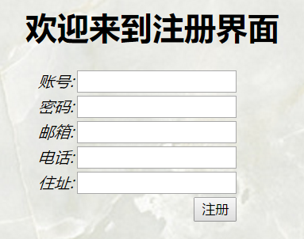
图4.3.1.1 会员注册页面
会员注册界面
<h1 align="center">欢迎来到注册界面</h1>
<s:form class="form" name="user" action="user" method="post">
<s:textfield name="user.name" label="账号" />
<s:textfield name="user.pass" label="密码" />
<s:textfield name="user.email" label="邮箱" />
<s:textfield name="user.tel" label="电话" />
<s:textfield name="user.addr" label="住址" />
<s:submit value="注册"/>
</s:form>
会员注册action
Class.forName(driver);
Connection con = DriverManager.getConnection(url, username, password);
String sql="INSERT INTO user_info (name,pass,email,tel,addr) VALUES (?,?,?,?,?)";
PreparedStatement pstmt = con.prepareStatement(sql);
pstmt.setString(1, user.getName());
pstmt.setString(2, user.getPass());
...//存入账号、密码、邮箱、电话和住址
pstmt.executeUpdate();

4.3.2 会员和管理登录功能
在login.jsp输入账号密码，选择登录类型，点击“登录”按钮后会把数据提交到CheckLogin进行验证。管理员登陆成功后跳转管理员操作界面，会员登录成功后跳转会员操作界面。该功能截图如图4.3.2，具体代码如下：
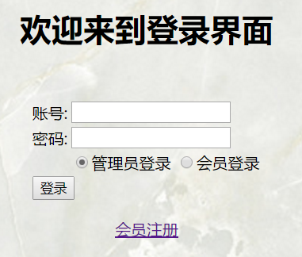
图4.3.2.1 登录页面
会员和管理员登录界面
<h1 class="h">欢迎来到登录界面</h1>
<s:form class="form" action="checkLogin" method="post" >
<s:textfield name="name" label="账号"/>
<s:password name="pass" label="密码"/>
<s:radio list="#{'1':'管理员登录','0':'会员登录'}" name="type" value="1" />
<s:submit value="登录" />
</s:form>
<a href="register.jsp">会员注册</a>
会员和管理员登录的action
if (type.equals("1") && name.equals("admin") && pass.equals("123456")) {
return "admin_suc";
}
else if (type.equals("0")) {
String driver = "com.mysql.jdbc.Driver";
....//连接数据库
Class.forName(driver);
Connection con = DriverManager.getConnection(url, username, password);
String sql = "select * from user_info where name=?";
PreparedStatement pstmt = con.prepareStatement(sql);
pstmt.setString(1, name);
ResultSet rs = pstmt.executeQuery();
if(rs.next()){
String pass1=rs.getString("pass");
if(pass.equals(pass1))

4.3.3 管理员添加功能
在show.jsp显示所有商品信息，管理员在该界面选择添加商品信息，跳转到ware_add.jsp界面，输入商品编号、名称、类型、价格和库存，点击“添加”按钮后跳转WareAction调用相应的方法完成添加。该功能截图如图4.3.3，具体代码如下：
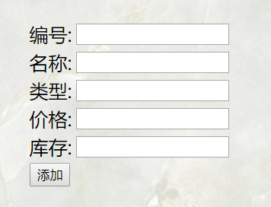
图4.3.3.1 添加商品页面
管理员添加商品信息的界面
<s:form class="form" name="ware_add" action="ware_add" method="post">
<s:textfield name="ware.num" label="编号" />
<s:textfield name="ware.name" label="名称" />
<s:textfield name="ware.type" label="类型" />
<s:textfield name="ware.price" label="价格" />
<s:textfield name="ware.stock" label="库存" />
<s:submit value="添加"/>
</s:form>
管理员添加商品信息的action
Class.forName(driver);
Connection con = DriverManager.getConnection(url, username, password);
String sql="INSERT INTO ware_info (num,name,type,price,stock) VALUES (?,?,?,?,?)";
PreparedStatement pstmt = con.prepareStatement(sql);
pstmt.setString(1, ware.getNum());
pstmt.setString(2, ware.getName());
...//存入商品信息
pstmt.executeUpdate();

4.3.4 管理员修改功能
在show.jsp显示所有商品信息，管理员在该界面选择某个商品进行修改，跳转到ware_edit.jsp界面，显示当前默认的该商品信息，可选择部分属性修改。点击“修改”按钮后跳转WareAction调用相应的方法完成修改。该功能截图如图4.3.4，具体代码如下：
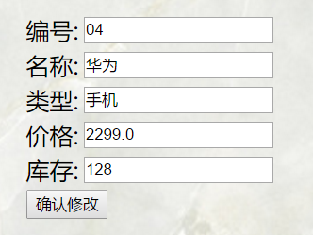
图4.3.4.1 修改商品页面
管理员修改商品信息的界面
<s:form class="form" name="ware_edit" action="ware_edit" method="post">
<s:textfield name="ware.num" label="编号" value="%{ware.num}" />
<s:textfield name="ware.name" label="名称" value="%{ware.name}" />
<s:textfield name="ware.type" label="类型" value="%{ware.type}" />
<s:textfield name="ware.price" label="价格" value="%{ware.price}" />
<s:textfield name="ware.stock" label="库存" value="%{ware.stock}" />
<s:submit value="确认修改"/>
</s:form>
管理员修改商品信息的action
String sql = "update ware_info set name=?,type=?,price=?,stock=? where num=?";
int row = 0;
Class.forName(driver);
try (Connection con = DriverManager.getConnection(url, username, password);
PreparedStatement pstmt = con.prepareStatement(sql);) {
pstmt.setString(1,ware.getName());
pstmt.setString(2,ware.getType());
...//将修改后的信息存入数据库
row = pstmt.executeUpdate();
}
}

4.3.5 管理员删除功能
在show.jsp显示所有商品信息，管理员在该界面选择某个商品进行删除，直接跳转WareAction调用相应的方法完成删除并再次返回show.jsp界面。该功能截图如图4.3.5.1和图4.3.5.2，和具体代码如下：
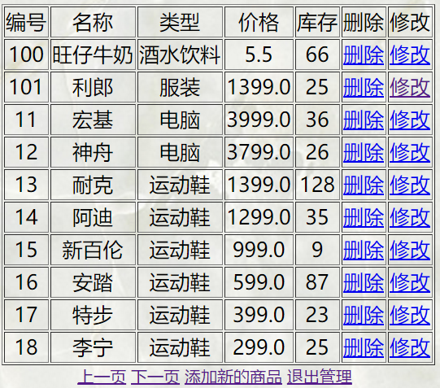
图4.3.5.1 删除前商品信息页面
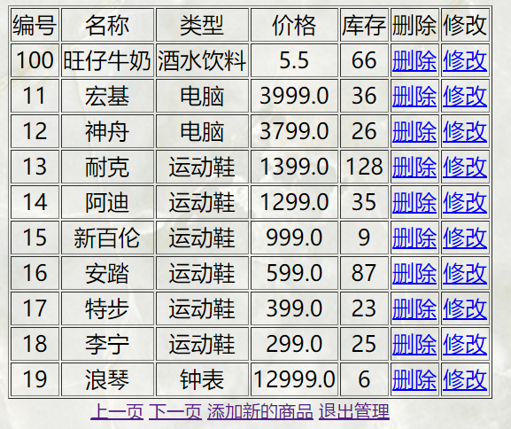
图4.3.5.2 删除后商品信息页面
删除商品信息的界面
String sql = "delete from ware_info where num=?";
int row = 0;
Class.forName(driver);
try (Connection con = DriverManager.getConnection(url, username, password);
PreparedStatement pstmt = con.prepareStatement(sql);) {
pstmt.setString(1, num);
row = pstmt.executeUpdate();
}
return row > 0;
删除商品信息的action
<tr><<td>编号<td>名称<td>类型<td>价格<td>库存<td>删除<td>修改
<s:iterator value="wares" var="row" status="status">
<tr><td><s:property value="#row[0]"/>
<td><s:property value="#row[1]"/>
...//获取属性的值 <td>
<s:url var="delUrl" action="ware_del">
<s:param name="num" value="#row[0]"/>
</s:url>
<a href="${delUrl}" onclick="return readyDel();">删除</a><td>
<s:url var="editUrl" action="ware_select">
<s:param name="num" value="#row[0]"/>
</s:url>
<a href="${editUrl}">修改</a>
</s:iterator>

4.3.6 会员按照名称模糊查询功能
会员登录成功后选择模糊查询，跳转WareAction调用相应方法，完成模糊查询。跳转ware_show_some.jsp显示查询结果。该功能截图如图4.3.6，具体代码如下：
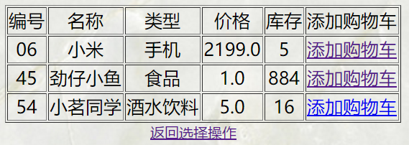
图4.3.6.1 模糊查询结果页面
按照名称模糊查询的界面
String sql = "select * from ware_info where name like '%"+ware.getName()+"%' ";
List<String[]> wares = new ArrayList<>();
Class.forName(driver);
try (Connection con = DriverManager.getConnection(url, username, password);
PreparedStatement pstmt = con.prepareStatement(sql);) {
ResultSet rs = pstmt.executeQuery();
while (rs.next()) {
String[] row = new String[5];
row[0] = rs.getString("num");
...//获取查询到的商品信息
wares.add(row);
}
按照名称模糊查询的action
<tr><td>编号<td>名称<td>类型<td>价格<td>库存<td>添加购物车
<s:iterator value="wares" var="row" status="status">
<tr><td><s:property value="#row[0]"/>
<td><s:property value="#row[1]"/>
...//获取属性的值<td>
<s:url var="addSTUrl" action="ware_addST">
<s:param name="num" value="#row[0]"/>
</s:url>
<a href="${addSTUrl}" onclick="return readyAddst();">添加购物车</a>
</s:iterator>

4.3.7 会员按照类别查询功能
会员登录成功后选择类别查询，通过下拉框选择类别，点击“确认”按钮，跳转WareAction调用相应方法，完成类别查询。跳转ware_show_some.jsp显示查询结果。该功能截图如图4.3.7.1和图4.3.7.2，具体代码如下：
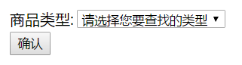
图4.3.7.1 类别查询页面
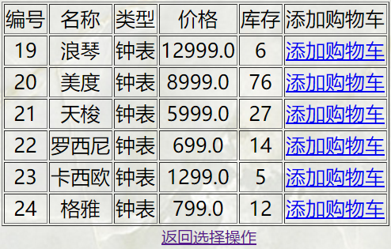
图4.3.7.2 类别查询结果页面
会员按照类别查询的界面
<s:form name="ware_find_type" action="ware_find_type" method="post">
<s:select label="商品类型" name="ware.type" list="{'电脑','手机','运动鞋','钟表','珠宝','玩具','食品','服装','美妆个护','酒水饮料'}"
headerKey="-1" headerValue="请选择您要查找的类型" />
<s:submit value="确认"/>
</s:form>
会员按照类别查询的action
<tr><td>编号<td>名称<td>类型<td>价格<td>库存<td>添加购物车
<s:iterator value="wares" var="row" status="status">
<tr><td><s:property value="#row[0]"/>
<td><s:property value="#row[1]"/>
...//获取属性的值<td>
<s:url var="addSTUrl" action="ware_addST">
<s:param name="num" value="#row[0]"/>
</s:url>
<a href="${addSTUrl}" onclick="return readyAddst();">添加购物车</a>
</s:iterator>

4.3.8 会员按照价格区间查询功能
会员登录成功后选择价格区间查询，输入最低价格和最高价格，点击“确认”按钮，跳转WareAction调用相应方法，完成价格区间查询。跳转ware_show_some.jsp显示查询结果。该功能截图如图4.3.8.1和图4.3.8.2，具体代码如下：
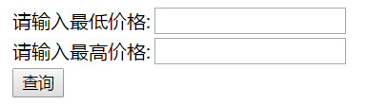
图4.3.8.1 价格区间查询页面
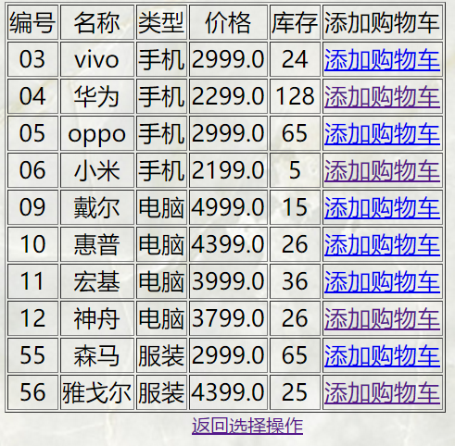
会员按照价格区间查询的界面
图4.3.8.2 价格区间查询结果页面
<s:form name="ware_find_price" action="ware_find_price" method="post">
<s:textfield name="minPrice" label="请输入最低价格" /><br>
<s:textfield name="maxPrice" label="请输入最高价格" />
<s:submit value="查询"/>
</s:form>
会员按照价格区间查询的action
String sql = "select * from ware_info where price>=? and price<=? ";
List<String[]> wares = new ArrayList<>();
Class.forName(driver);
try (Connection con = DriverManager.getConnection(url, username, password);
PreparedStatement pstmt = con.prepareStatement(sql);) {
pstmt.setDouble(1,minPrice);
pstmt.setDouble(2,maxPrice);
ResultSet rs = pstmt.executeQuery();
while (rs.next()) {
String[] row = new String[5];
row[0] = rs.getString("num");
...//获取查询到的商品信息
wares.add(row);
}
}

4.3.9 添加购物车功能
ware_show_some.jsp显示查询结果，会员可以点击“添加购物车”。跳转WareAction调用相应方法，完成添加购物车操作，然后可以选择跳转st_show.jsp界面查看购物车。该功能截图如图4.3.9，具体代码如下：
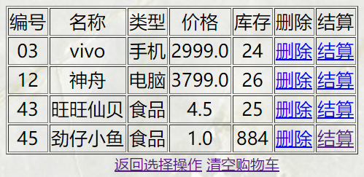
图4.3.9.1 查看购物车页面
添加购物车的界面
String sql = "select * from st_info";
List<String[]> wares = new ArrayList<>();
Class.forName(driver);
try (Connection con = DriverManager.getConnection(url, username, password);
PreparedStatement pstmt = con.prepareStatement(sql);
ResultSet rs = pstmt.executeQuery();) {
while (rs.next()) {
String[] row = new String[5];
row[0] = rs.getString("num");
...//获取购物车的商品信息
wares.add(row);
}
}
添加购物车的action
<tr><td>编号<td>名称<td>类型<td>价格<td>库存<td>删除<td>结算
<s:iterator value="wares" var="row" status="status">
<tr><td><s:property value="#row[0]"/>
....//获取属性的值<td>
<s:url var="delUrl" action="st_del">
<s:param name="num" value="#row[0]"/>
</s:url>
<a href="${delUrl}" onclick="return readyDel();">删除</a><td>
<s:url var="payUrl" action="st_pay">
<s:param name="num" value="#row[0]"/>
</s:url>
<a href="${payUrl}" onclick="return readyPay();">结算</a>
</s:iterator>

4.3.10 购物车中商品结算功能
st_shwo.jsp显示购物车中商品信息，会员可以点击“结算”，跳转WareAction调用相应方法，完成结算操作，然后可以选择跳转st_show.jsp界面查看购物车。该功能截图如图4.3.10.1和4.3.10.2，具体代码如下：
图4.3.10.1 结算之前购物车页面
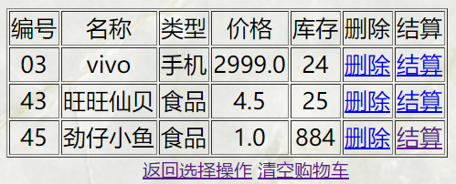
图4.3.10.2 结算之后购物车页面
购物车商品结算的action
String sql1 = "delete from st_info where num=?";
String sql2 = "update ware_info set stock=stock-1 where num=?";
int row = 0;
Class.forName(driver);
try (Connection con = DriverManager.getConnection(url, username, password);
PreparedStatement pstmt1 = con.prepareStatement(sql1);) {
pstmt1.setString(1, num);
row = pstmt1.executeUpdate();
PreparedStatement pstmt2 = con.prepareStatement(sql2);
pstmt2.setString(1, num);
pstmt2.executeUpdate();
}
return row > 0;
购物车中商品结算的界面
<tr><td>编号<td>名称<td>类型<td>价格<td>库存<td>删除<td>结算
<s:iterator value="wares" var="row" status="status">
<tr><td><s:property value="#row[0]"/>
....//获取属性的值<td>
<s:url var="delUrl" action="st_del">
<s:param name="num" value="#row[0]"/>
</s:url>
<a href="${delUrl}" onclick="return readyDel();">删除</a><td>
<s:url var="payUrl" action="st_pay">
<s:param name="num" value="#row[0]"/>
</s:url>
<a href="${payUrl}" onclick="return readyPay();">结算</a>
</s:iterator>
5 调试与分析
1.出现问题:读取数据库数据时，界面显示的是乱码。
解决方法：将String url = "jdbc:mysql://localhost:3306/shopping改为String url="jdbc:mysql://localhost:3306/shopping?useUnicode=true&characterEncoding=UTF-8"
2.出现问题：将界面所有东西放入div标签，设置div样式为居中的时候文本居中了，但是表单并没有居中。
解决方法：给表单设置一个class名字，通过对这个表单设置margin-left属性使表单居中。
3.出现问题：注册时无法获取注册的内容。
解决方法：由于用到了DAO层，将用户信息封装在了一个User类中，所以文本输入框的name属性值应该是user.name而不是name。

6 功能测试
6.1 注册功能测试
当注册的名称密码不满足规定位数范围的时候会报告错误，只有满足条件的输入信息才能成功注册。不符合条件的数据如图6.1.1所示；注册失败，结果如图6.1.2。正确的注册信息如图6.1.3所示，其中user为之前注册的信息。
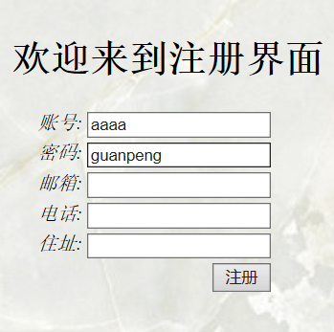
图6.1.1 错误的注册信息
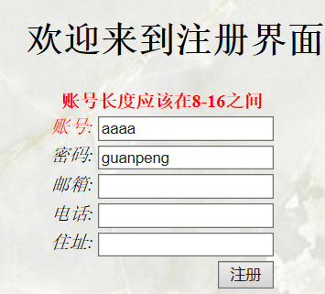
图6.1.2 注册失败信息提示
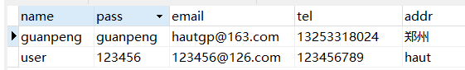
图6.1.3 注册成功的用户信息
6.2 修改事件功能测试
当管理员查看商品信息时，原商品信息如图6.2.1所示，点击事件列表后面的“修改”链接，修改事件界面如图6.2.2所示，修改成功后，该编号对应的商品信息如图6.2.3所示。对比这三个图可看出商品信息发生了变化。
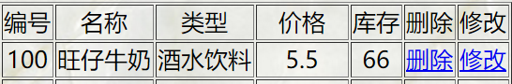
图6.2.1 修改前的商品信息
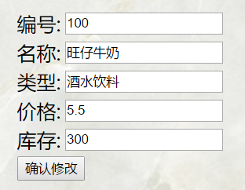
图6.2.2 修改事件
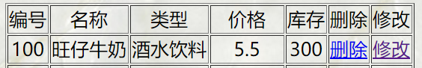
图6.2.3 修改后的事件列表
6.3 添加事件功能测试
当管理员查看商品信息时，原商品列表如图6.3.1所示，点击“添加新的商品”的超链接，添加事件执行，添加商品界面如图6.3.2所示，添加成功后，商品列表如图6.3.3所示。对比这三个图可看出该商品已经被添加。
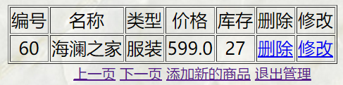
图6.3.1 添加前的商品列表
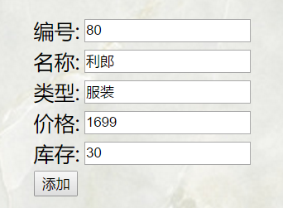
图6.3.2 添加事件
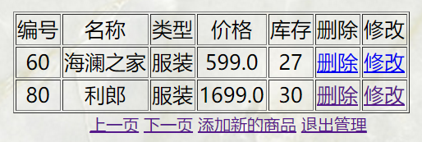
图6.3.3 添加后的商品列表
6.4 删除事件功能测试
当管理员查看商品信息时，原商品列表如图6.4.1所示，点击事件列表后面的“删除”链接，删除事件执行，删除成功后，商品列表如图6.4.2所示。对比这两个图可看出该商品已经被删除。
图6.4.1 删除前的商品列表
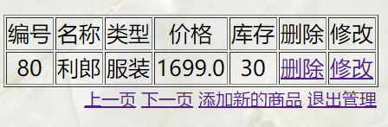
图6.4.2 删除后的商品列表
6.5 添加购物车事件功能测试
当管理员查看购物车信息时，原购物车列表如图6.5.1所示，点击事件列表后面的“添加购物车”链接，添加购物车事件执行，添加成功后，购物车列表如图6.5.2所示。对比这两个图可看出该商品已经被删除。
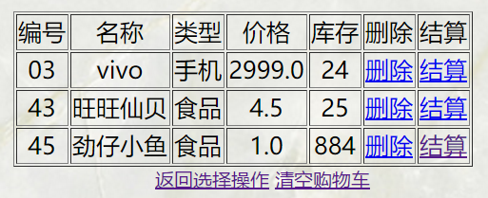
图6.5.1 添加前的购物车列表
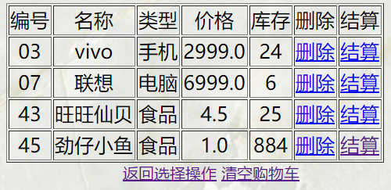
图6.5.2 添加后的购物车列表

7 结论与心得
这次这个实验是小型的网上购物系统，起初我有想过做成像京东那样的页面，利用CSS在首页实现三列布局，但是这样的话首页显示的每个商品你点击后都还要跳转到该商品具体的信息页面。那样任务量太大，时间不够，而且在学校并没有系统地学过前端界面的设计与制作，所以最后还是选择了直接在表格中进行操作，界面看起来很粗糙。功能实现方面，起初并不想用DAO层来实现，因为对DAO层理解不透彻，但是好像使用DAO层的话更简单，更符合java面向对象编程的思想，将对象和方法都封装起来，不仅调用方便而且可以重复调用。这点是我这次实验最大的收获。再然后就是模糊查询语句以及分页显示语句，都是自己通过上网查找之后实现的，算是又学到的知识。至于其他的操作之前也都会实现，逻辑上来说都不难。还有点遗憾就是查询时候只能按照一个条件查询，不能综合多个条件查询。但总体来说这次实验相对不难，但是自己还是学到了很多东西，而且完成的时间也比之间的实验快了很多，我觉得这就是在进步。自己以后还要继续努力，从编程中找到快乐的地方，写出更加方便实用的系统。

8 参考资料
- 贾蓓，镇明敏，杜磊. Java Web整合开发实战：基于Struts 2+Hibernate+Spring. 清华大学出版社, 2013.
- 许勇，王黎. Struts 2+Hibernate+Spring整合开发深入剖析与范例应用. 清华大学出版社, 2013.
- 李刚. 轻量级Java EE企业应用实战（第5版）――Struts 2+Spring 5+Hibernate 5 /JPA 2. 电子工业出版社, 2018.
- 郭琳. Java Web中错误异常的处理方法分析．电子技术与软件工程，2015.
- 赵辉，姚胤含．白领就业指南：Java Web开发设计师之路．电子工业出版社，2012.
- Craig Walls, 张卫滨译. Spring实战（第4版）. 人民邮电出版社, 2016.

